**Chương Trình Liên Tuyến 03 Quốc Gia**

**SINGAPORE – INDONESIA - MALAYSIA**

**Thời gian: 6 ngày – 5 đêm**

**Phương tiện: Đi về bằng máy bay**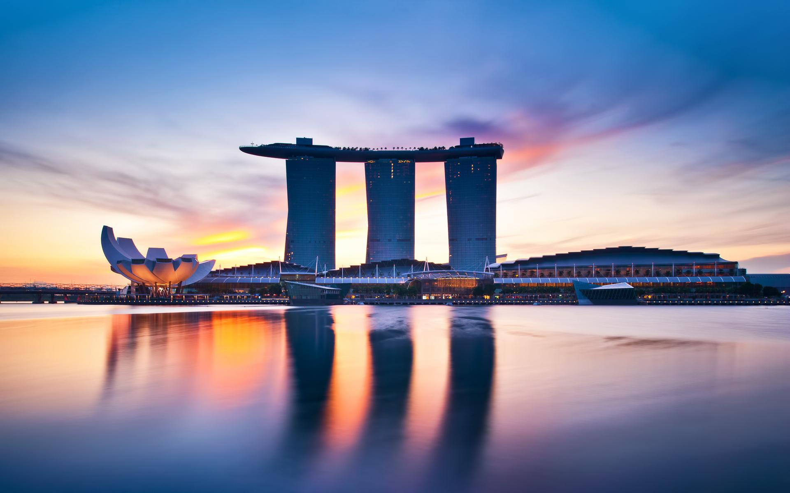

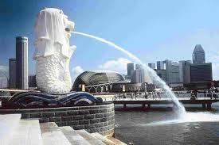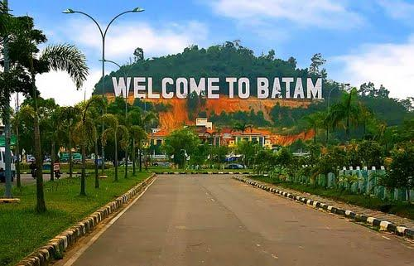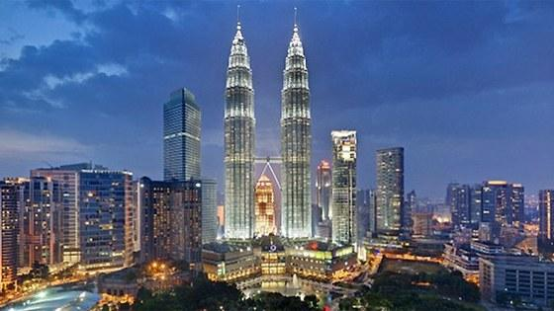

**Quà Tặng :   
Thác Nước Vortex HSBC Rain Tại Singapore   
BBQ Hàn Quốc - Khách Sạn 4 Sao**

**Những điểm tham quan nổi bật:**

* **Singapore: Thác nước Vortex HSBC Rain, Công Viên Sưk Tử Biển, Đảo Sentosa, Garden By The Bays**
* **Indonesia: Đảo Batam, Chùa Di Lạc Maha Vihara Duta.**
* **Malaysia: Thành Phố Cổ Malacca, Cao Nguyên Genting, Động Batu, Tòa Tháp Đôi Twin Tower.**

| **NGÀY 01** | **TP.HCM – SINGAPORE – SENTOSA (Ăn trưa nhẹ, tối)** |
| --- | --- |

* Trưởng đoàn sẽ đón khách tại ga đi quốc tế sân bay Tân Sơn Nhất, Sau đó làm thủ tục cho đoàn đi Singapore. Đến sân bay quốc tế Changi, quý khách sẽ tận mắt chứng kiến 01 sân bay mới thành lập của Singapore mang tên **“Jewel Changi Singapore”** thật hoành tráng thật lộng lẫy. Sân bay này được kết nối trực tiếp với 3 sân bay còn lại, là điểm tham quan chụp hình thời thượng với **Thác Nước Vortex HSBC Rain** cao 40m. Sau đó đoàn làm thủ tục nhập cảnh Singapore.
* Tham quan bên ngoài **Gardens By The Bay** – là một khu vườn với những nhà kính rộng lớn được xây dựng trên ý tưởng tập hợp nhiều loại thực vật quý hiếm trên toàn thế giới với những điều kiện sống khác biệt về sống chung tại khu vườn.
* Đoàn tiếp tục di chuyển bằng xe qua đảo **Sentosa**khám phá sự kết hợp hài hòa giữa khu vui chơi giải trí phức hợp **Resort Worls Sentosa** - là địa chỉ yêu thích của du khách đến từ các nơi trên thế giới. Đến đây, đoàn tham quan và thử vận may tại **Resort World - Casino** hiện đại lớn nhất Châu Á.
* Chụp hình với quả địa cầu **Universal Studios**
* **Thuỷ Cung Lớn Nhất Thế Giới -  S.E.A Aquarium** - rất ấn tượng với thế giới đại dương sinh động. Đây được xem là thủy cung lớn nhất thế giới, trưng bày hơn 100.000 sinh vật biển thuộc 800 loài. Ngoài ra, còn có tới 20.000 loại san hô.***(Chi phí tự túc và nếu có đủ thời gian)***

Đoàn dùng bữa tối**.** Xe đưa quý khách về khách sạn nghỉ ngơi hoặc tham gia chương trình **Night Tour** tại Singapore***: (chi phí tự túc)***

* Chương trình **Biểu Diễn Nhạc Nước Spectra Show** bằng tia lazer hoành tráng tại Marina Bay Sands
* Khám phá cuộc sống trong lòng đất của người dân Singapore bằng **Tàu điện ngầm MRT**
* Trải nghiệm **du thuyền trên dòng sông Singapore ngắm cảnh vịnh Marina Bay** về đêm lung linh huyền ảo đầy màu sắc

| **NGÀY 02** | **SINGAPORE – INDONESIA – BATAM (Ăn sáng/trưa/tối)** |
| --- | --- |

Đoàn dùng điểm tâm sáng tại khách sạn, Quý khách trả phòng và khởi hành tham quan thành phố Singapore với các thắng cảnh như:

* **Công Viên Sư Tử Biển Merlion Park** – biểu tượng của đất nước Singapore.
* **Tòa Thị Chính - City Hall** - Thủ Tướng Lý Quang Diệu đã tuyên bố quyền tự trị độc lập và tuyên thệ tại City Hall vào ngày 9 tháng 8 năm 1965 (chụp hình phía ngoài).
* Trung tâm nghệ thuật phức hợp **Esplanade,** có phong cách kiến trúc lạ mắt và độc đáo được chính thức hoạt động vào năm 2002 (chụp hình phía ngoài).
* Tham quan **Trung Tâm Chế Tác Vàng Bạc Đá Quý Nổi Tiếng Nhất Tại Singapore.**
* Tham quan **Cửa Hàng Dầu Gió Xanh** với các sản phẩm nổi tiếng như: Dầu Sư Tử, Dầu Khuynh Diệp, Dầu Nọc Ong, Collogen v.v...

Dùng bữa trưa tại nhà hàng **BBQ Hàn Quốc** với thực đơn hấp dẫn. Sau bữa trưa đoàn tham quan:

* **Viếng thăm Phật Nha Tự – Buddha Tooth Relic Temple**: Ngôi chùa này không những thu hút nhiều người đến thờ cúng mà còn là điểm đến cho những ai muốn khám phá kiến trúc nhà Đường độc đáo, chiêm ngưỡng những hình ảnh, vật cổ nổi tiếng. Với nội thất được thiết kế tinh xảo và rất nhiều hiện vật trưng bày về chủ đề nghệ thuật và lịch sử Phật giáo. Đây là một địa điểm tuyệt vời cho những người yêu văn hóa muốn hiểu sâu hơn về tôn giáo và triết học phương Đông.
* **Khu phố China Town:** Phố người Hoa đặc trưng với những món ăn và những ngôi đền miếu đậm màu sắc Trung Hoa

Đoàn di chuyển tới cảng **Harbourfront** - Quý khách tiếp tục khởi hành đến đất nước **Indonesia**. Đoàn ngồi tàu cao tốc đến **Đảo Batam –** là hòn đảo trực thuộc của tỉnh[**Riau Islands**](http://vi.wikipedia.org/w/index.php?title=T%E1%BB%89nh_Riau_Islands&action=edit&redlink=1) tại đất nước **Indonesia**. Đến Đảo Batam, quý khách tham quan **Chùa Di Lạc Maha Vihara Duta** – nơi chùa có thờ nhiều tượng Phật nhất tại Đảo Batam.

* **Trung Tâm Cung Cấp Quần Áo Polo Outlet** – là trung tâm chuyên cung cấp các lượng vải và quần áo cho các quốc gia khác trên thế giới.
* **Cửa Hàng Thổ Cẩm Vải Batik.**

Quý khách dùng bữa tối các món ăn hải sản, sau đó quý khách nhận phòng nghỉ ngơi. Nghỉ đêm tại **Batam**.

| **NGÀY 03** | **BATAM – JOHOR BAHRU – MALACCA (Ăn sáng/trưa/tối)** |
| --- | --- |

Đoàn dùng điểm tâm sáng tại khách sạn, Quý khách trả phòng và tham quan:

* **Thánh Đường Hồi Giáo Cheng Ho**
* **Công Viên Thu Nhỏ Batam**
* **Làng Truyền Thống –** xem điệu múa truyền thống của người Indoneia**.**

Dùng bữa trưa tại nhà hàng địa phương. Sau đó đoàn ngồi phà cao tốc **khởi hành đi Johor Bahru tại cảng Harbour Bay.**

Xe và HDV đón đoàn tại bến cảng và đưa đoàn đi ăn tối tại nhà hàng địa phương. Tiếp tục di chuyển vào **Thành Phố Malacca**. Về khách sạn nhận phòng nghỉ đêm tại **Malacca**.

| **NGÀY 04** | **MALACCA – KUALA LUMPUR (Ăn sáng/trưa/tối)** |
| --- | --- |

Đoàn dùng điểm tâm sáng tại khách sạn, Quý khách trả phòng và tham quan thành phố phố cổ Malacca, từng là thuộc địa của Bồ Đào Nha với những di tích cổ kính và đặc sắc như:

* **Pháo Đài Cổ Bồ Đào Nha (Pháo Đài A’famosa)** – Là biểu tượng của thành phố Malacca đã bị phá hủy khi thực dân Hà Lan xâm lược Malacca, và giờ chỉ còn di tích tường thành còn sót lại. Pháo đài được xây dựng lại vào thế kỷ 18 làm nhiệm vụ phòng thủ. Giờ chỉ còn lại dấu tích của tường thành và các khẩu pháo.
* **Quảng Trường Hà Lan (Quảng Trường Đỏ)** – Nằm ngay trung tâm Malacca. Từ xa, quảng trường Hà Lan nổi bật trên nền trời nhiệt đới với những công trình cổ màu đỏ gạch và đường phố rợp mát bóng cây xanh. Ngay trung tâm quảng trường là Nhà Thờ Tin Lành Malacca, được xây dựng từ năm 1753 theo phong cách kiến trúc Hà Lan.
* **Đền Cheng Hoon –** Là một di tích lịch sử lâu đời đã “sống sót” sau sự tàn phá của thời gian. Ngôi Đền có niên đại 4 thế kỷ này tiêu biểu cho kiến trúc đền đài của người Hoa trên thế giới. Được coi là nơi linh thiêng đối với người dân địa phương, địa điểm du lịch Malaysia này ngày một nổi tiếng nhờ vẻ đẹp của nó mang lại.

Đoàn dùng cơm trưa, tiếp tục hành trình đến với **Thủ Đô** **Kuala Lumpur**. Đến với thủ đô, quý khách tham quan city tour:

* **Cung Điện Hoàng Gia** hay còn gọi là **Istana Negara**, được xây dựng trên ngọn đồi Janlan Duta phía tây bắc Kuala Lumpur. Với hướng nhìn ra sông, địa thế phong thủy độc đáo “tựa sơn- hứng thủy” này đã góp phần tạo nên vẻ đẹp rất riêng cho cung điện.
* **Quảng Trường Độc Lập** là một sân cỏ xanh mướt 200 m được cắt tỉa cẩn thận và ở trung tâm có một cột cờ cao nhất thế giới treo lá cờ tổ quốc bay phấp phới. Nó tượng trưng cho lời nhắc nhở đáng tự hào về một Malaysia độc lập.
* **Tượng Đài Chiến Sĩ Vô Danh -** Được xây dựng để tưởng niệm và tôn vinh những người đã từ bỏ cuộc sống của họ trong sự nghiệp vì hòa bình và tự do Malaysia.
* Tham quan bên ngoài **Tháp Đôi Petronas** (Petronas Twin Towers) – biểu tượng của thủ đô Kuala Lumpur, và chụp ảnh lưu niệm tại đây.

Quý khách dùng cơm tối, về khách sạn nghỉ ngơi. Nghỉ đêm tại **Kuala Lumpur**.

| **NGÀY 05** | **KUALA LUMPUR – GENTING – ĐỘNG BATU (Ăn sáng/trưa/tối)** |
| --- | --- |

Đoàn dùng điểm tâm tại khách sạn. Quý khách khởi hành tham quan:

* **Chùa Bà Thiên Hậu** – ngôi chùa linh thiêng và lâu đời của người dân gốc Hoa tại Malay. Đoàn dùng cơm chiều, nhận phòng nghỉ ngơi. Nghỉ đêm tại Kuala Lumpur.
* **Động Batu** – Thánh địa của cộng đồng người Malaysia gốc Ấn, chiêm ngưỡng bức tượng Hindu cao nhất châu Á, thưởng thức trà sữa kéo Ấn Độ và chinh phục 272 bậc thang để vào tham quan các đền thờ với nhiều bức tượng độc đáo.
* Đoàn dừng chân mua sắm tại **Cửa Hàng Đặc Sản Địa Phương, Trung tâm Vàng Bạc Đá Quý nổi tiếng tại Malaysia**

Đoàn dùng cơm tại nhà hàng địa phương. Khởi hành đi cao nguyên Genting tiếp tục tham quan:

* **Cao Nguyên Genting** chinh phục độ cao hơn 2000m bằng hệ thống cáp treo dài 3,4km. Quý khách bắt đầu khám phá một Genting đầy huyền thoại và thật sự hoành tráng tại đây như: mua sắm, tham gia các trò chơi tại công viên Theme Park, hoặc thử vận may tại Genting Casino nổi tiếng Đông Nam Á *(chi phí tự túc)*.

Trở về Kuala Lumpur. Quý khách dùng cơm tối, về khách sạn nghỉ ngơi. Nghỉ đêm tại **Kuala Lumpur.**

Hoặc quý khách tự do khám phá không khí nhộn nhịp về đêm tại Kuala Lumpur ở các khu phố Tây, Khu phố người Hoa, Khu phố Chợ Đêm,… thưởng thức những màn biểu diễn đặc sắc đường phố nhộn nhịp và sầm uất.

| **NGÀY 06** | **KUALA LUMPUR – TP.HCM (Ăn sáng)** |
| --- | --- |

Đoàn dùng điểm tâm sáng tại khách sạn, Quý khách trả phòng và tham quan:

* **Chocolate** đặc sản của Malaysia với tất cả các loại mùi trái cây
* **Thành Phố Mới Putrajaya** – với các công trình kiến trúc hiện đại từ **Khu Hành Chính, Quảng Trường Putra, Phủ Thủ Tướng v.v…**

Đoàn tiếp tục đến thẳng sân bay làm thủ tục, đáp chuyến bay về lại Việt Nam. Đến sân bay Tân Sơn Nhất, chương trình kết thúc và hẹn gặp lại quý khách vào dịp sau.

**Chú ý : Thứ tự chương trình có thể thay đổi theo sự sắp xếp của CTY để phù hợp với tình hình thực tế nhưng vẫn đảm bảo đầy đủ các điểm tham quan đã nêu trong chương trình.**



**Bao gồm :**

* Vé máy bay khứ hồi theo đoàn ( SGN – SIN//KUL – SGN).
* Thuế phi trường hai nước, phí an ninh, phụ phí xăng dầu (~149 USD).
* Hành lý xách tay 07kg và 20kg ký gửi.
* Ăn uống, lưu trú, tham quan theo chương trình.
* Khách sạn 3 sao tiêu chuẩn Singapore, Kuala Lumpur
* Khách sạn 4 sao tiêu chuẩn Batam.
* Xe đưa đón theo chương trình.
* Quà tặng: nón du lịch.
* Trưởng đoàn và hướng dẫn viên suốt tuyến.
* Bảo hiểm du lịch nước ngoài (mức bồi thường tai nạn cao nhất về người là 10.000 USD/khách).

***(Bảo hiểm du lịch không áp dụng cho đối tượng khách hàng từ 75 tuổi trở lên)***

**Không bao gồm:**

* Hộ chiếu phải còn hạn trên 06 tháng (phải còn nguyên vẹn, không chỉnh sửa).
* Hành lý quá cước quy định (theo quy định là 20kg (ký gửi) + 7kg (xách tay)/khách).
* Các chi phí cá nhân (phí điện thoại, giặt ủi, ăn uống ngoài chương trình, phí khuân vác hành lý, …)
* Tiền tip hướng dẫn viên và tài xế địa phương : **30 USD/ khách (Tỷ giá theo thời điểm).**
* Phòng đơn phụ thu (khi có nhu cầu ở 1 khách/phòng) : **208 USD/ khách (Tỷ giá theo thời điểm).**
* Phí visa nhập cảnh Việt Nam (VK + NN) 1 tháng 1 lần: **65 USD/khách (Tỷ giá theo thời điểm).**
* Visa Indonesia (VK + NN Mỹ, Úc, Canada, v.v..): **35 USD/ khách (Tỷ giá theo thời điểm).**
* Các chi phí tham quan ngoài chương trình.
* Chi phí phát sinh nếu chuyến bay huỷ trong trường hợp bất khả kháng: thiên tai, thời tiết, đình công,…

**Đối với trẻ em (Tính theo ngày sinh):**

* Từ dưới 02 tuổi : 30% dịch vụ + 100% vé máy bay (ngủ chung giường với người lớn)
* Từ 02 tuổi đến dưới 11 tuổi : 75% dịch vụ + 100% vé máy bay (ngủ chung giường với người lớn)
* Từ 11 tuổi trở lên : Bằng giá người lớn.
* **Tất cả trẻ em dưới 14 tuổi khi đi du lịch, kể cả trẻ em dưới 2 tuổi đều phải có hộ chiếu còn hạn sử dụng trên 6 tháng (tính cả ngày kết thúc tour). Phải có bố mẹ ruột đi cùng và mang kèm theo bản sao giấy khai sinh.**
* **Trường hợp trẻ em dưới 14 tuổi không đi cùng ba mẹ (đi với người thân) thì phải có giấy đồng ý của bố mẹ ruột và có giấy xác nhận ủy quyền của chính quyền địa phương và mang thêm bản sao giấy khai sinh.**

**Điều kiện huỷ tour ( Không tính thứ bảy, chủ nhật và ngày lễ ):**

* Hủy tour ngay sau khi đóng cọc mất 100% tiền cọc.
* Huỷ tour trước 15 ngày khởi hành, khách chịu phí phạt 75% giá tour.
* Huỷ tour trước 10 ngày khởi hành, khách chịu phí phạt 100% giá tour.

**Lưu ý:**

* Khi đăng ký tour, vui lòng quý khách xuất trình các giấy tời tùy thân như: Hộ Chiếu (Passport), Giấy Khai Sinh (trẻ em đi cùng), Visa Việt Nam (hộ chiếu nước ngoài), Giấy Khám Sức Khỏe dành cho người lớn tuổi (trên 70 tuổi) và phụ nữ mang thai (dưới 30 tuần).
* Trong những trường hợp khách quan như : khủng bố, thiên tai, dịch bệnh,…hoặc do có sự cố, có sự thay đổi lịch trình của các phương tiện vận chuyển công cộng như : máy bay, tàu hỏa…thì Công Ty sẽ giữ quyền thay đổi lộ trình bất cứ lúc nào vì sự thuận tiện, an toàn cho khách hàng và sẽ không chịu trách nhiệm bồi thường những thiệt hại phát sinh.
* Do tính chất là đoàn ghép khách lẻ, Công Ty sẽ có trách nhiệm nhận khách cho đủ đoàn (15 khách người lớn trở lên) thì đoàn sẽ khởi hành đúng lịch trình. Nếu số lượng đoàn dưới 15 khách, Công Ty sẽ có trách nhiệm thông báo cho khách trước ngày khởi hành 4 ngày và sẽ thỏa thuận lại ngày khởi hành mới, hoặc hoàn trả lại toàn bộ số tiền khách đã đăng ký trước đó.
* Đối với khách hàng từ 70 tuổi đến dưới 75 tuổi yêu cầu ký cam kết sức khỏe với Công Ty chúng tôi trước khi đi tour. Khuyến khích có người thân dưới 60 tuổi (đầy đủ sức khoẻ) đi cùng.
* Bảo hiểm du lịch không áp dụng cho khách hàng từ 75 tuổi trở lên (không có bảo hiểm tử vong do tai nạn, bệnh nền, bệnh tiềm ẩn, v.v...) nên yêu cầu khách hàng phải có giấy xác nhận đầy đủ sức khoẻ để đi du lịch nước ngoài do bác sĩ cấp và giấy cam kết sức khỏe với Công Ty chúng tôi trước khi đi tour. Khuyến khích có người thân dưới 60 tuổi (đầy đủ sức khoẻ) đi cùng. Nếu có bất cứ sự cố nào xảy ra trên tour, công ty du lịch sẽ không chịu trách nhiệm dưới mọi tình huống.
* Trường hợp quý khách không được xuất cảnh hay nhập cảnh vì lý do cá nhân hoặc do cơ quan hải quan sở tại từ chối xuất cảnh hay nhập cảnh. Công Ty sẽ không chịu trách nhiệm và sẽ không hoàn trả tiền tour.
* Trường hợp quý khách đăng ký tour trọn gói nhưng không khởi hành bay cùng đoàn chặng đi (no-show 1 chiều) thì sẽ không sử dụng được chặng về cùng với đoàn. Mà phải đặt lại vé mới hoàn toàn.
* Chương trình tour là du lịch trọn gói kết hợp tham quan mua sắm, quý khách không tự ý tách đoàn dưới bất kỳ hình thức nào, các dịch vụ không sử dụng sẽ không được hoàn lại. Tùy vào từng trường hợp tách đoàn, Quý khách phải báo trước với công ty ngay tại thời điểm đăng ký tour để được xem xét và chịu phí theo quy định (phí này sẽ không được hoàn lại)
* Quý khách mang **THẺ XANH (PERMANENT RESIDENT), ALIEN’S PASSPORT, TRAVEL DOCUMENT** v.v… khi đăng ký tour không trình báo, khi không xuất cảnh được, công ty hoàn toàn không chịu trách nhiệm và không hoàn trả tiền tour.

**KÍNH CHÚC QUÝ KHÁCH MỘT CHUYẾN THAM QUAN THẬT Ý NGHĨA VÀ THÚ VỊ**